
中山大学新华学院2017届毕业生校园招聘会
尊敬的用人单位：
衷心感谢贵单位对我院就业工作的支持以及对我院毕业生的关爱。为了创造校企合作交流的机会，给贵单位与我院毕业生、实习生之间提供一个双向交流的平台，我院定于2016年12月3日在东莞校区举办2017届毕业生校园招聘会，诚邀您拨冗莅临。
【招聘会时间】2016年12月3日
【招聘会地点】中山大学新华学院东莞校区，东莞校区：东莞市麻涌镇沿江西一路7号
【毕业生资源信息】本次招聘会主要面向我院2017届毕业生。涵盖汉语言文学、英语、工商管理、电子商务、市场营销、财务管理、旅游管理、物流管理、法学、软件工程、金融工程、会计学、审计学、电子信息科学与技术、计算机科学与技术、护理学、药学、国际经济与贸易、经济统计学、税收学、人文地理与城乡规划、经济学、行政管理、生物医学工程、艺术设计、公共关系学等26个专业、共4879名学生。
【实习生资源信息】我院2018届大三财务管理专业学生共计342人，会计学专业学生共计913人，审计学专业学生共计135人，实习期为2017年1月中旬至2017年5月下旬。
【会务安排】
1.报名方式：请将填写好的招聘会回执表（见附件3）、营业执照副本发送电邮到xinhuajiuye@163.com，报名截止日期为2016年11月22日；
2.就业指导中心将于11月30日前会向参会单位发送参会回函，告知招聘会具体安排；
3.本次招聘会不收取任何费用；
4.考虑各企业宣传实际，请自行准备宣传品，宣传用品可采用海报、X展架、易拉宝展架等；
5、学院提供展位一个（约3.0米宽，3.0米高）、工作人员午餐（限2人）、水、笔、纸及入场证等其他办公用品。
【联系方式】
联系人：杨老师 微信公众号：

E-mail：xinhuajiuye@163.com
电 话： 0769-82676891

中山大学新华学院就业指导中心
二○一六年十月

附件1：中山大学新华学院2017届毕业生概况

专 业 | 人 数 | 专 业 | 人 数
汉语言文学 | 210 | 电子信息科学与技术 | 69
英 语 | 406 | 计算机科学与技术 | 55
工商管理 | 236 | 护 理 学 | 369
财务管理 | 346 | 药 学 | 218
电子商务 | 95 | 国际经济与贸易 | 310
市场营销 | 121 | 统 计 学 | 18
法 学 | 241 | 行政管理 | 168
经济学 | 235 | 会计学 | 807
服装设计 | 111 | 生物医学工程 | 78
旅游管理 | 68 | 物流管理 | 96
税收学 | 65 | 人文地理与城乡规划 | 143
公共关系学 | 69 | 审计学 | 109
软件工程 | 44 | 金融工程 | 192

附件2：中山大学新华学院2018届毕业生概况

专 业 | 人 数 | 专 业 | 人 数
汉语言文学 | 238 | 电子信息科学与技术 | 54
英 语 | 426 | 计算机科学与技术 | 83
工商管理 | 236 | 护 理 学 | 382
财务管理 | 342 | 药 学 | 198
电子商务 | 142 | 国际经济与贸易 | 264
市场营销 | 141 | 统 计 学 | 21
法 学 | 273 | 行政管理 | 111
经济学 | 144 | 会计学 | 913
服装设计 | 105 | 生物医学工程 | 77
旅游管理 | 58 | 物流管理 | 90
税收学 | 65 | 人文地理与城乡规划 | 138
公共关系学 | 43 | 审计学 | 135
软件工程 | 79 | 金融工程 | 297
听力与语言科学 | 26 | 康复治疗 | 46
信息资源管理 | 38

附件3：中山大学新华学院2017届毕业生校园招聘会回执表
公司名称 | 招聘岗位 | 招聘人数 | 实习or全职 | 招聘条件 | 公司简介 | 联系人及职务 | 联系方式 | 邮箱 | 通讯地址 | 传真 | 备注

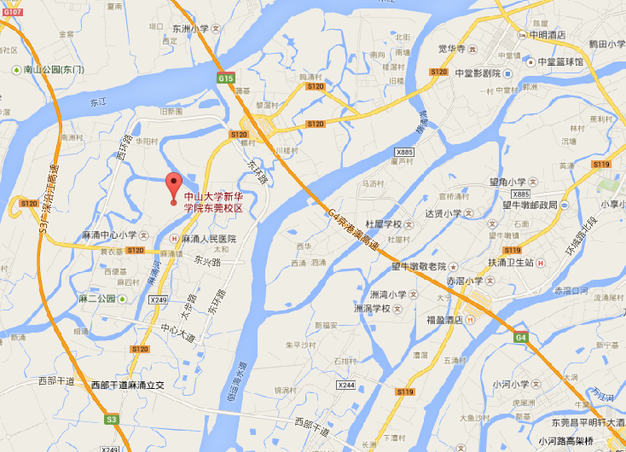
【交通地图】
【交通路线】
1、公交车路线：
路线一：广州市内各站点乘地铁至文冲地铁站，由A出口步行至文冲市场站，乘369（茅岗新村总站—中山大学新华学院（东莞校区）总站）到中山大学新华学院（东莞校区）总站下车；
路线二：广州市内各站点乘BRT到达夏园总站，乘368（夏园总站-中山大学新华学院(东莞校区)总站）下车。
路线三：东莞市南城汽车站：乘坐219（或67、217）到共联路口站下车，转乘601公交到椰林山庄站下车，转乘611公交车到中大新华学院站下车。
路线四：东莞市汽车总站：乘65路、67路到麻涌市场（麻涌中学）站下，前行即到。
2、自驾车路线：
广深高速往深圳方向，麻涌收费站下，进入麻涌大道，转广麻大道，进入古梅路，转教育路再转沿江西一路，一直北上到达中山大学新华学院东莞校区。

